Offerandezang
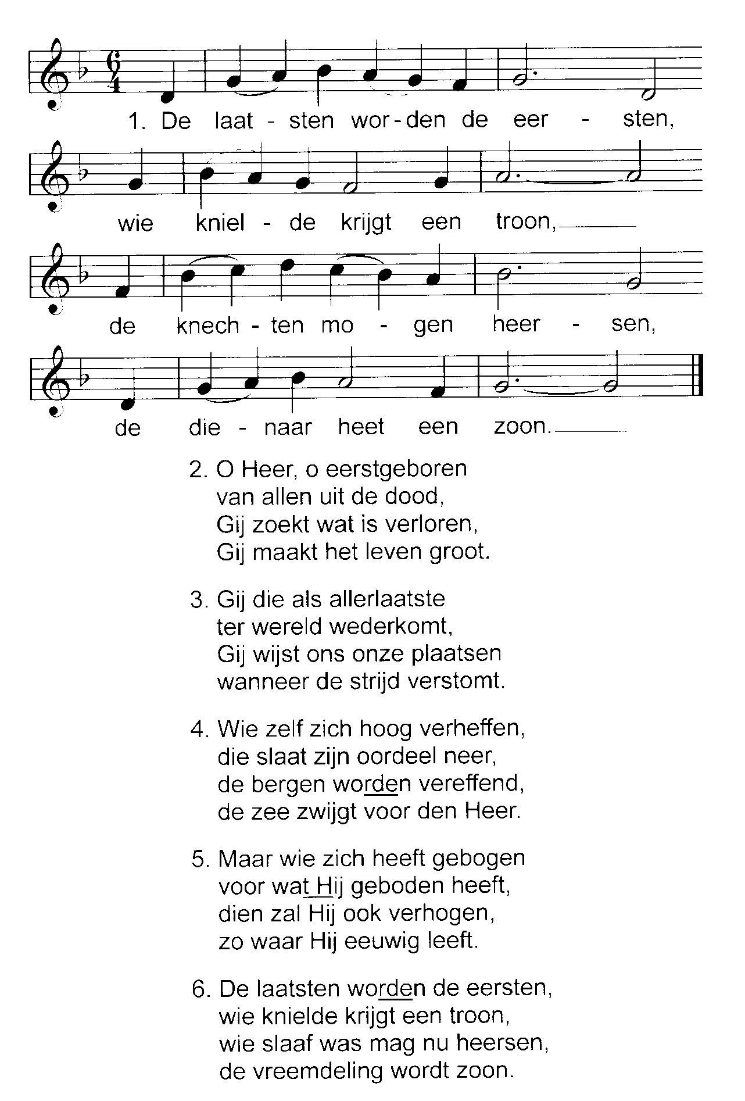
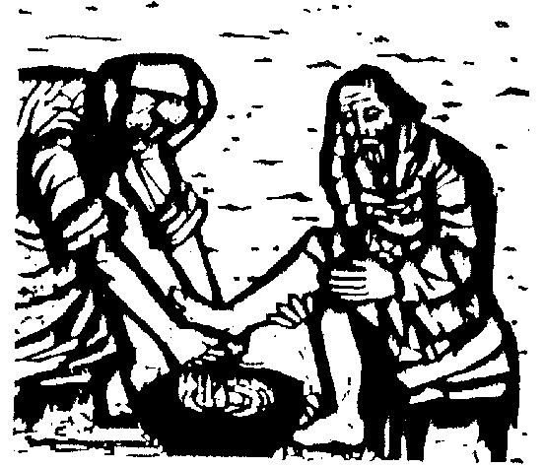

Heilig ( staan ev. knielen)
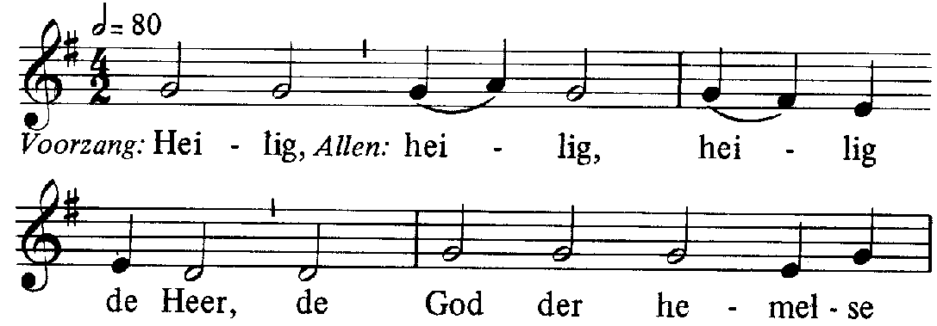
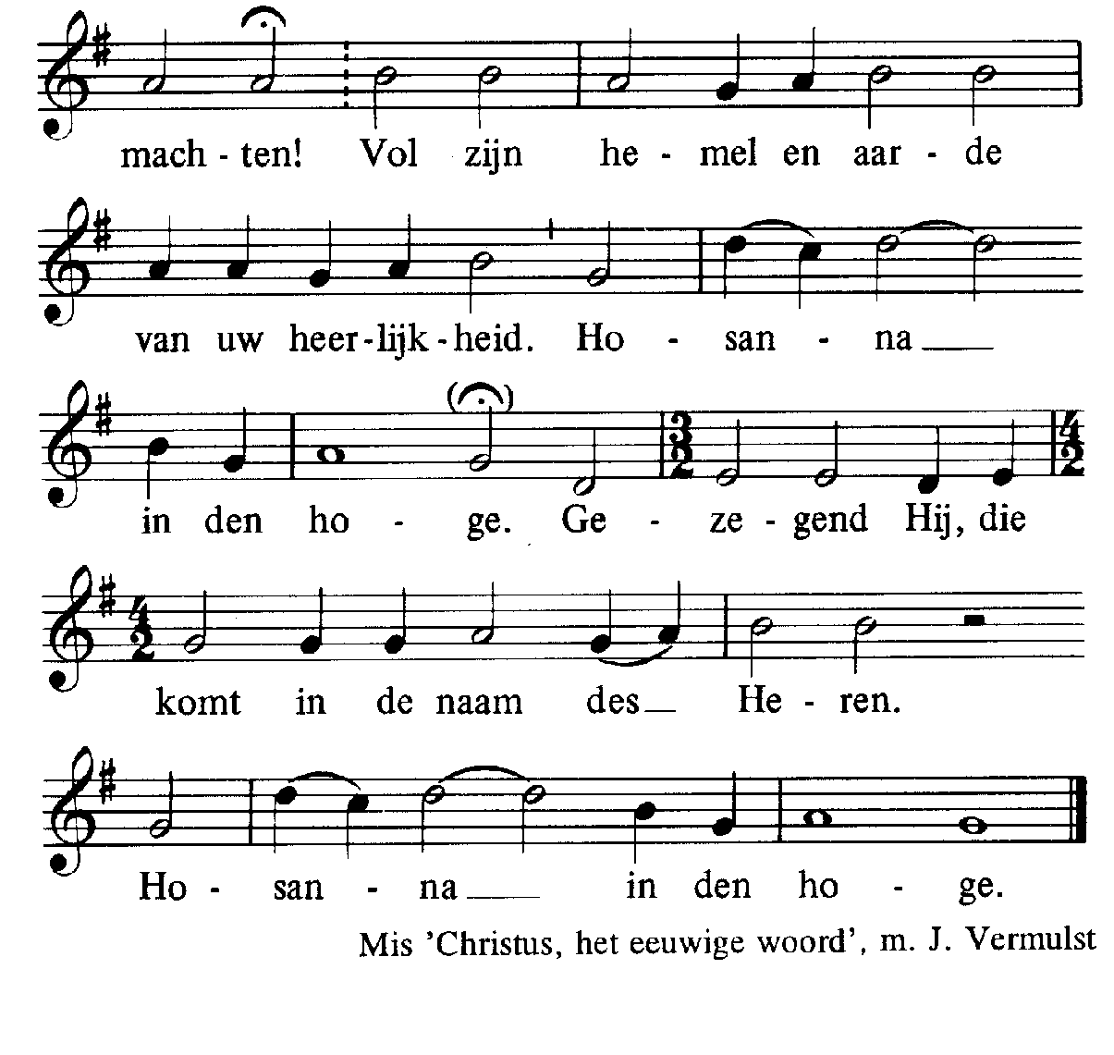

Acclamatie na de Consecratie
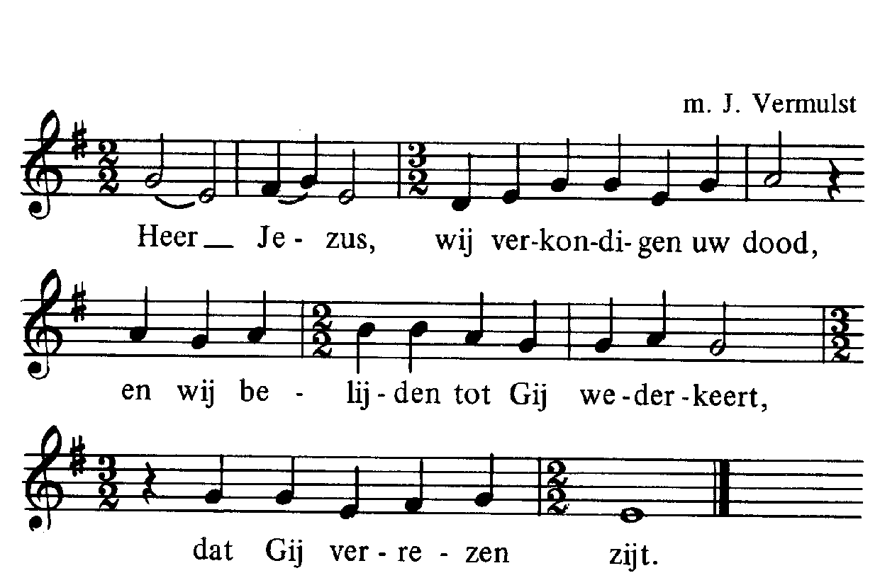
Onze Vader:
Onze Vader, die in de hemel zijt,
Uw naam worde geheiligd,
Uw rijk kome, Uw wil geschiede,
op aarde zoals in de hemel.
Geef ons heden ons dagelijks brood
en vergeef ons onze schulden, zoals ook wij vergeven
aan onze schuldenaren en breng ons niet in beproeving,

maar verlos ons van het kwade.

Lam Gods 332

Communiezang
Degenen, die niet bij de R.K. Kerk horen, kunnen naar voren komen om een zegen te ontvangen. Als teken hiervan kan men een arm voor de borst kruisen.

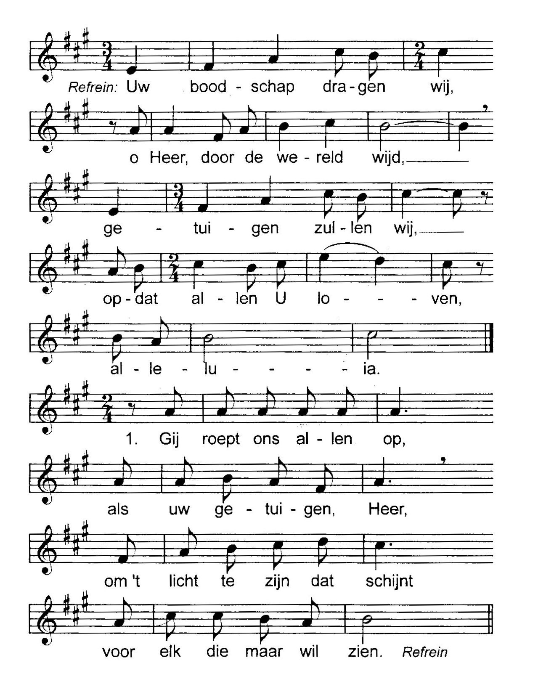
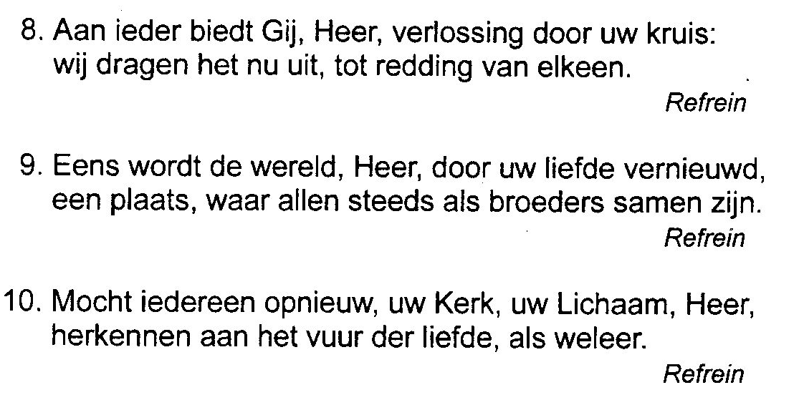

Na de zegen: Mijn schild ende betrouwen
30 augustus 2020
TWEEËNTWINTIGSTE ZONDAG d.h.j (A)
IN DE FRIEZENKERK
www.friezenkerk .nl
www.vriendenvandefriezenkerk.nl
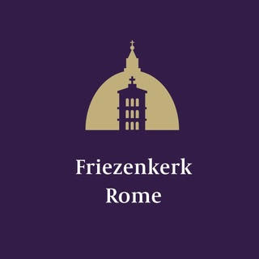
Eerste lezing: Jeremia 20, 7-9
Tweede lezing: Romeinen 12, 1-2
Evangelie: Matteüs 16, 21-27
De tekst van de lezingen is op de website
na te lezen

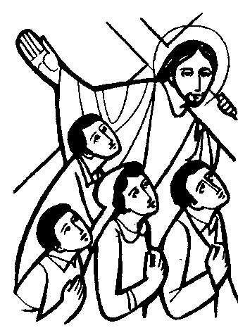
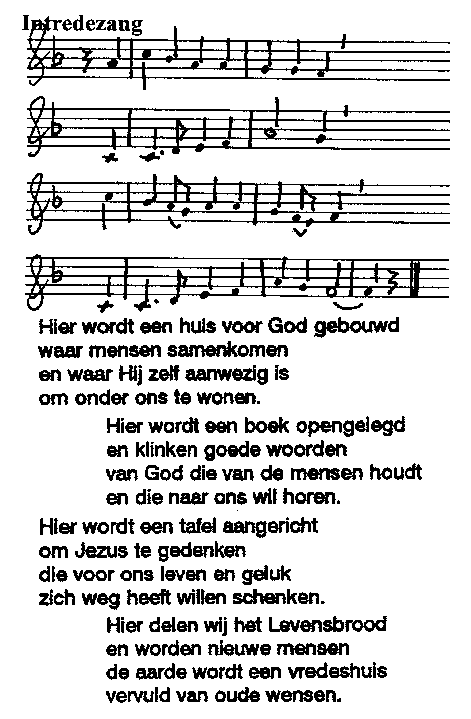

Kyriezang
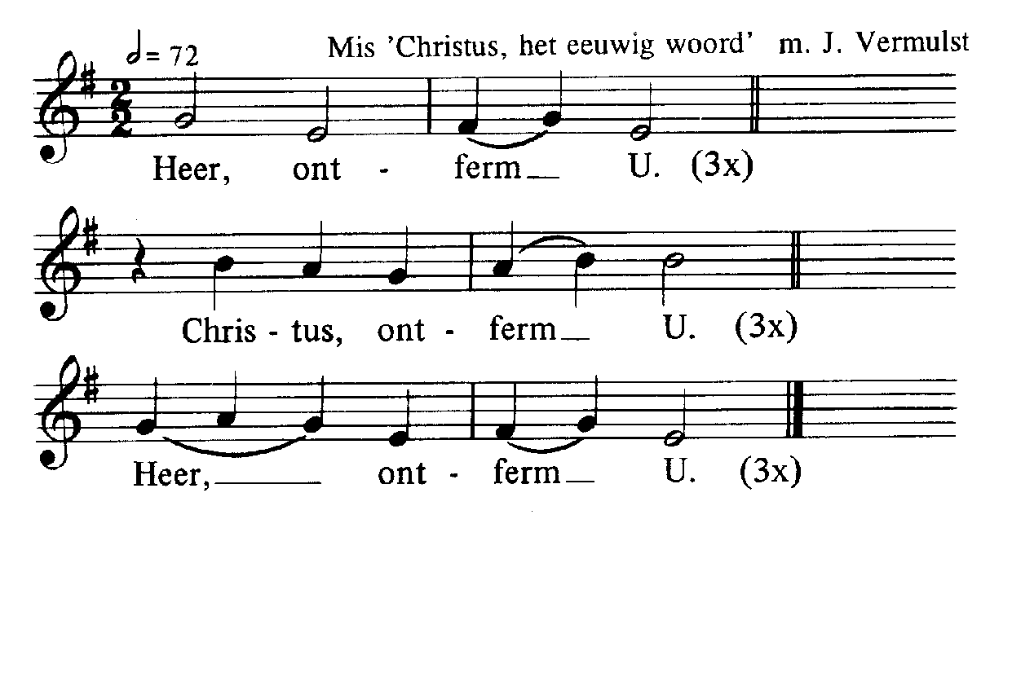

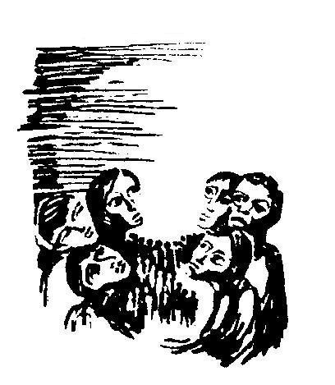

Gloria
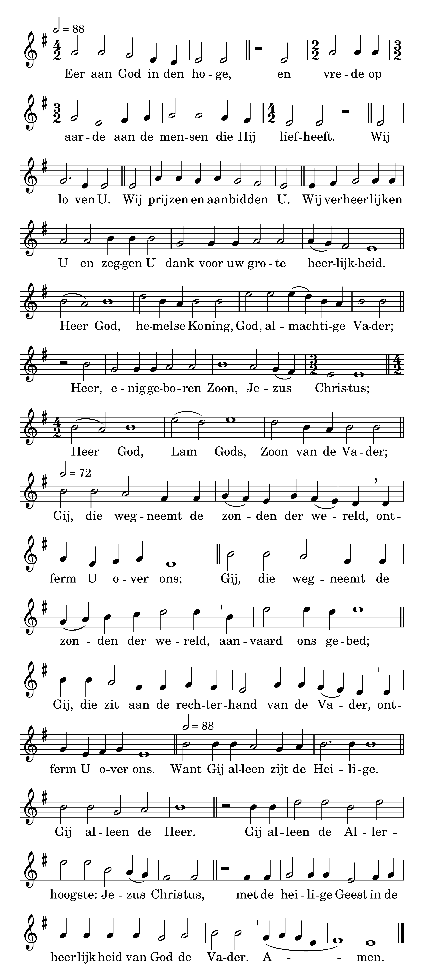
Psalm tussen de lezingen Psalm 25 II
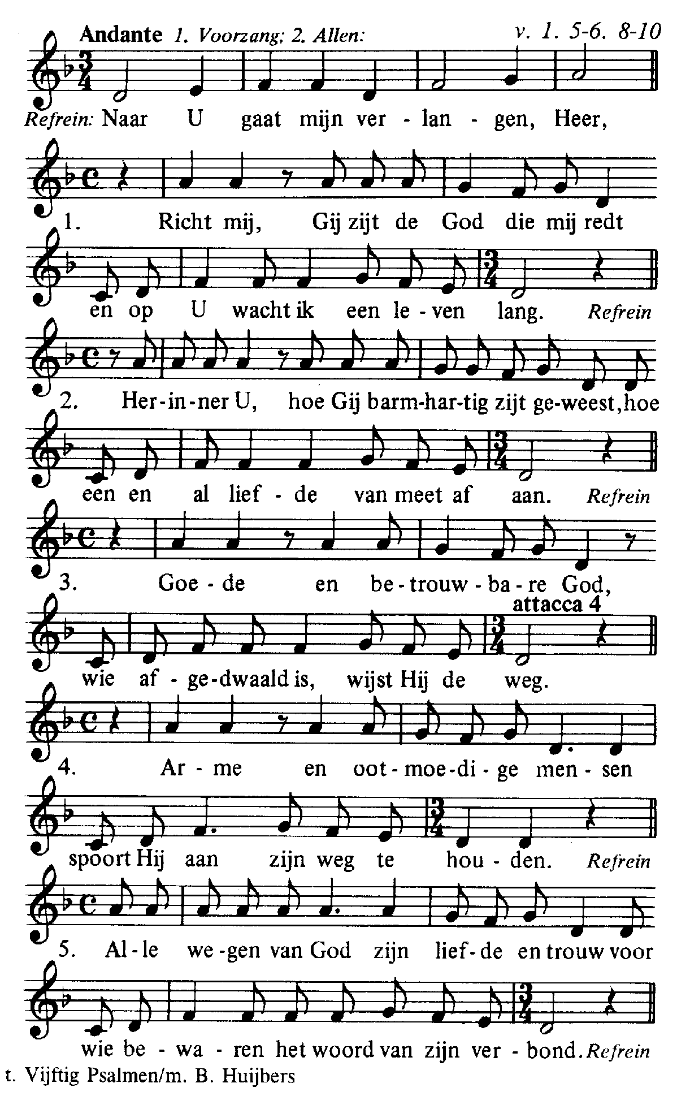

Alleluia (allen gaan staan)
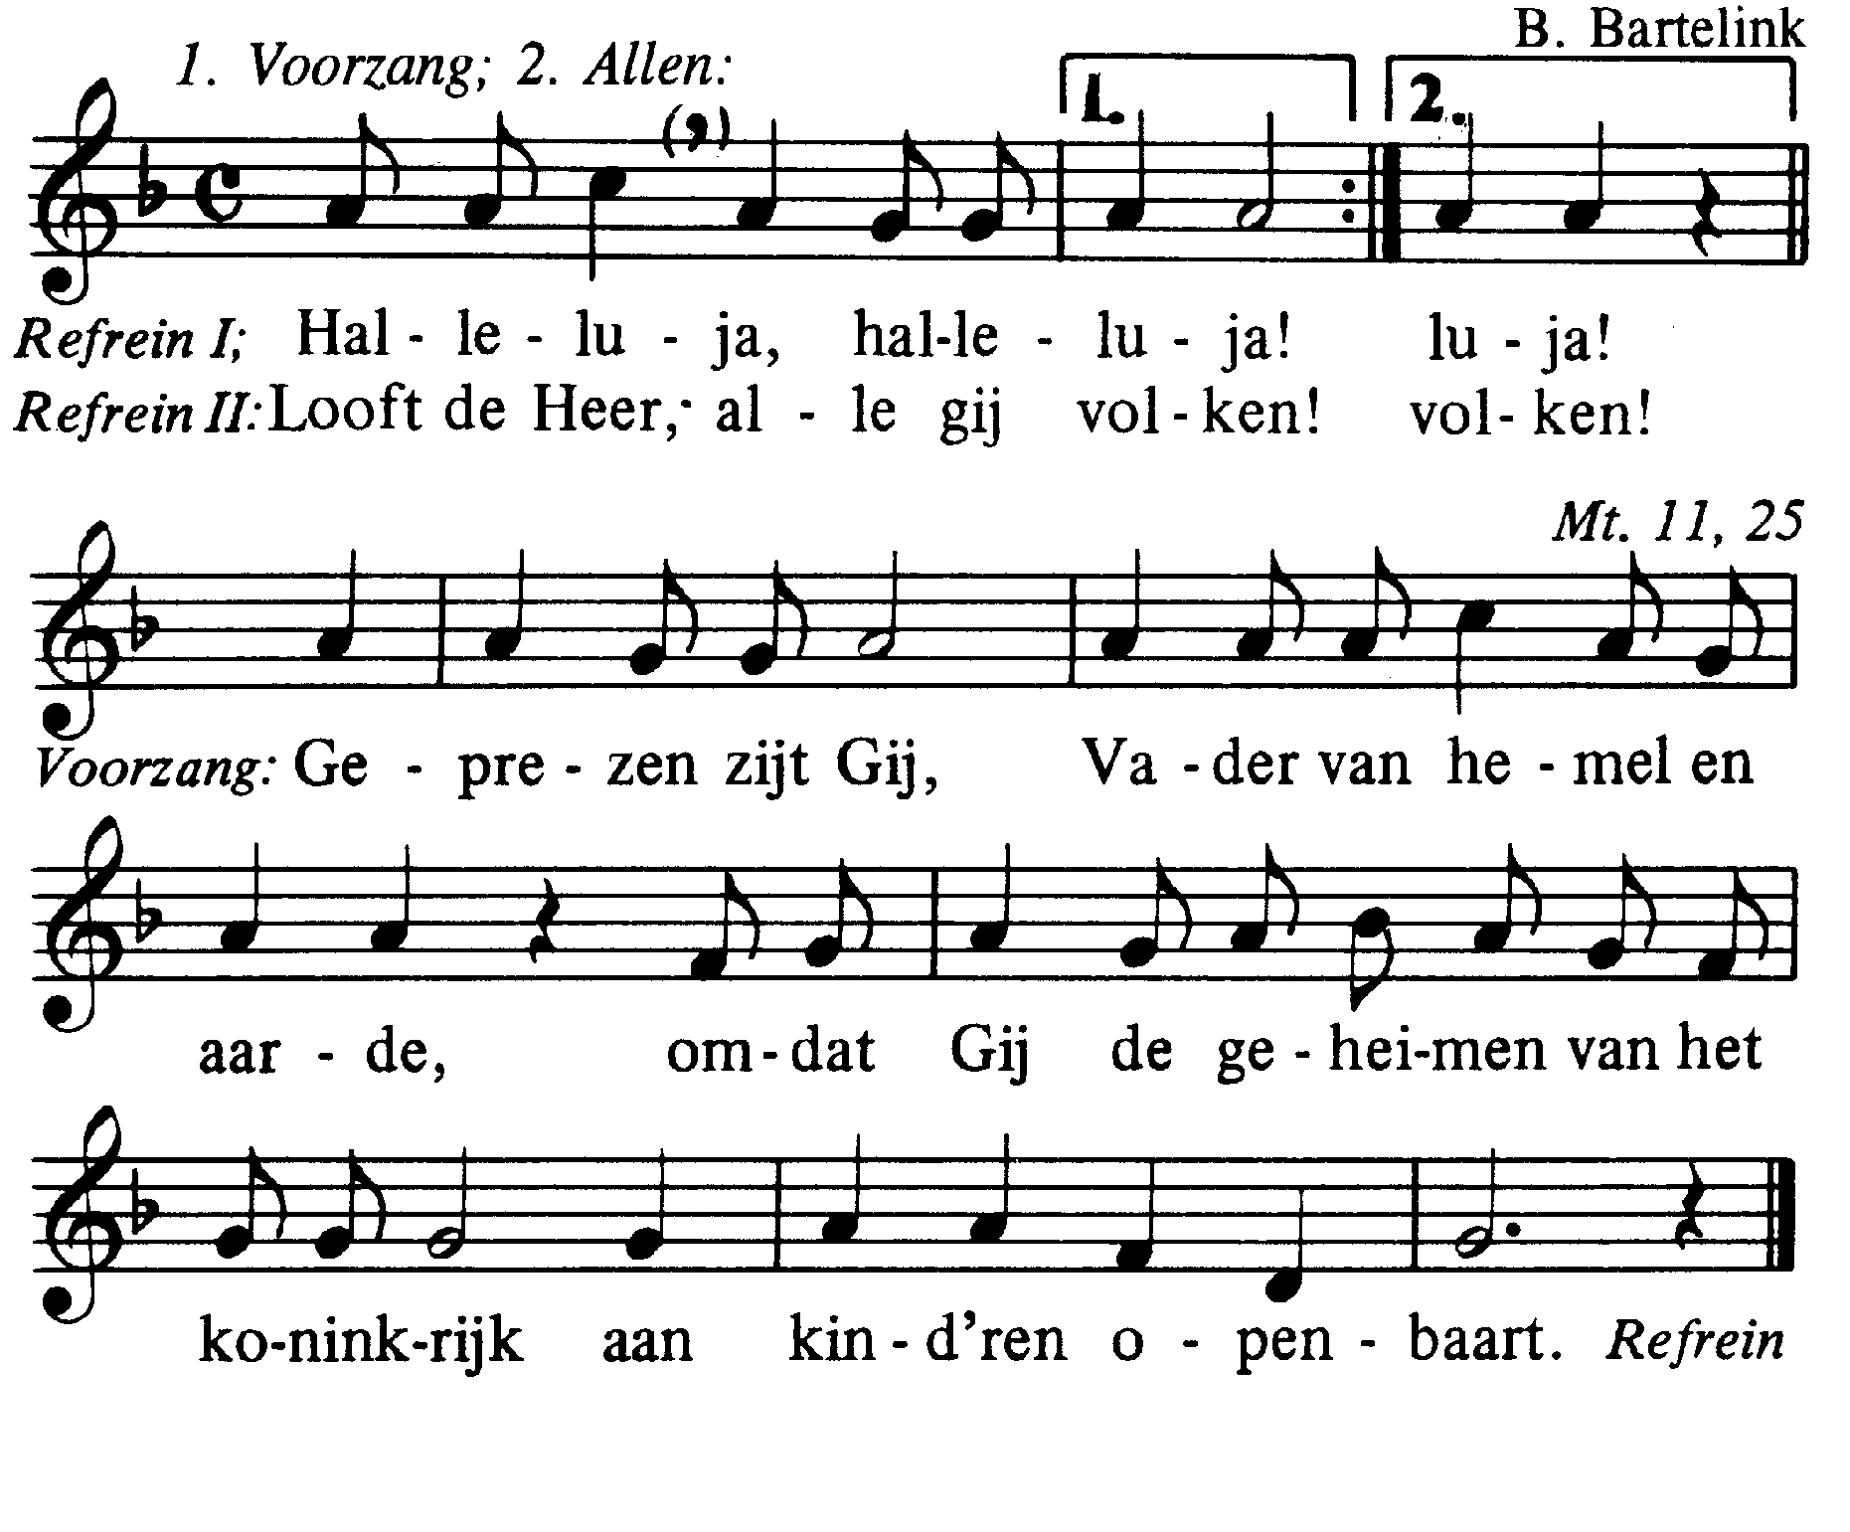
Acclamatie na het Evangelie
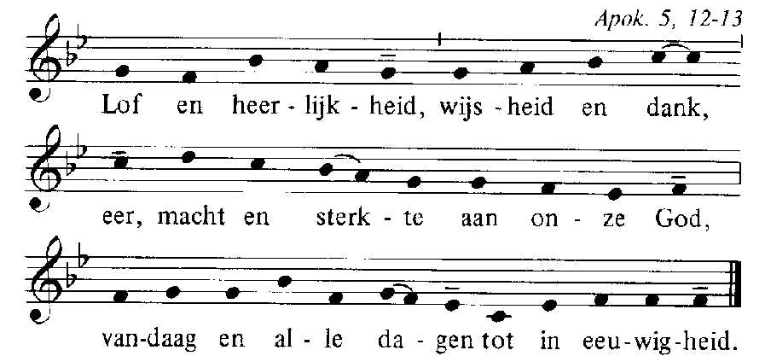


Geloofsbelijdenis 271 (allen gaan staan)
V. Ik geloof in God de almachtige Vader,
Schepper van hemel en aarde.
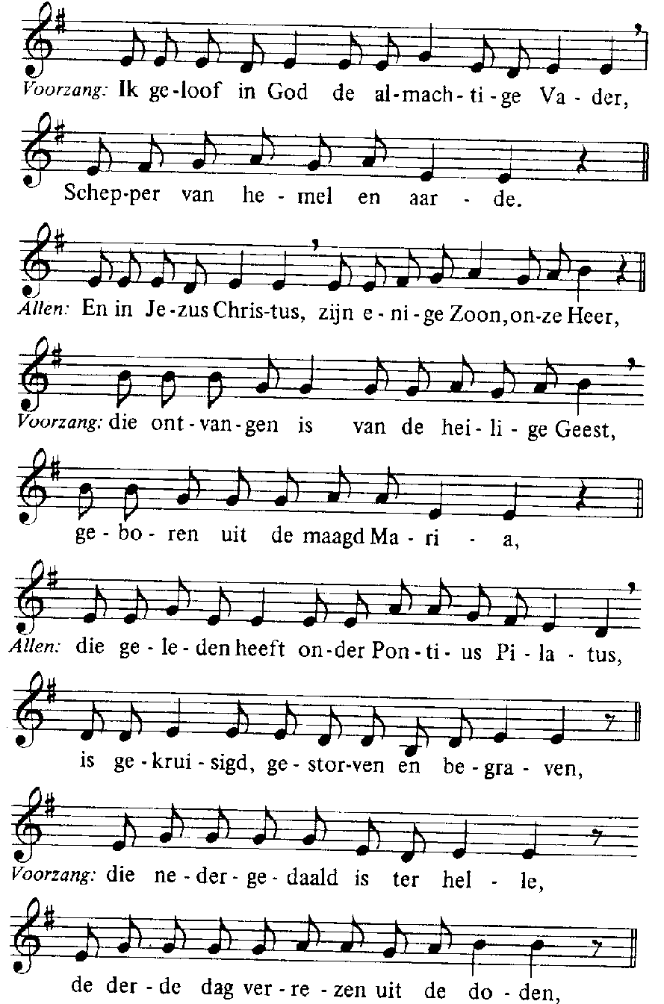V. die ontvangen is van de heilige Geest,
geboren uit de maagd Maria. V. die nedergedaald is ter helle,
de derde dag verrezen uit de doden
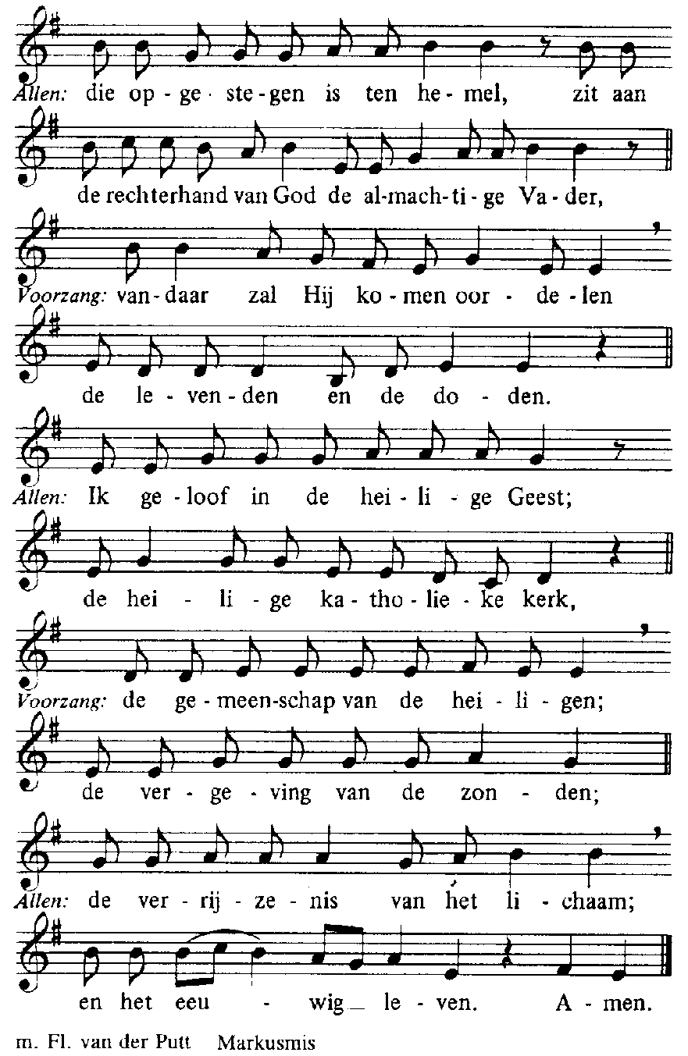
V.Vandaar zal Hij komen oordelen,
de levenden en de doden.
V.de gemeenschap van de heiligen;
de vergeving van de zonden;


Antwoord na de voorbeden
